九年级（上）数学导学案
课题：22.3 相似三角形的性质（2）编号9S035
教学思路  （纠错栏）  教学思路  （纠错栏） | 学习目标：  1、掌握并会证明相似三角形的性质定理2、3.  2、会用相似三角形的性质定理2、3解决有关问题.  学习重点：相似三角形的性质定理2、3的证明和简单应用．  预设难点：相似三角形的性质定理2、3的灵活应用.  ☆ 预习导航 ☆  一、链接  1、相似三角形对应高的比、对应中线的比和对应角平分线的比都等于 .  2、等比性质 .  二、导读  阅读课本后完成相似三角形的性质定理2、3的证明过程：  1、如果△ABC∽△A′B′C′，且它们的相似比为k，那么  由等比性质，得________________________=k  2、如果△ABC∽△A′B′C′，且它们的相似比为k，AD、A′D′是对应边上的高，根据三角形面积计算公式及定理1，得  _____________=$\sqrt{3}$=_________==____________=k²  ☆ 合作探究 ☆  1、如图，DE∥BC，AB=30m，BD=18m，△ABC的周长为80m，面积为100m²，求△ADE的周长和面积  B  A  E  C  D  2、如图，已知梯形ABCD中，AD∥BC，AD：BC=3：5，求：  （1）S_{△AOD}：S_{△BOC}的值；（2）S_{△AOB}：S_{△AOD}的值．  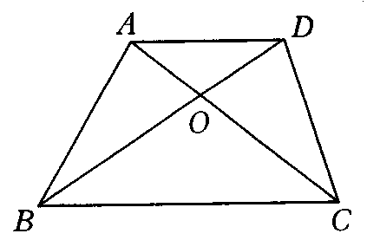  ☆ 归纳反思 ☆  本节课你有哪些收获？还存在哪些困惑？  ☆ 达标检测 ☆  1、三角形三边之比为2：5：4，如果另一个与它相似的三角形的周长等于55cm，求另一个三角形的三边长．  2、已知：梯形ABCD中，AB∥DC,AC与BD交于点O，若=5cm², ${\text{60}}^{∘}$=20cm², 则$\text{20}\sqrt{3}m$= ，${\text{45}}^{∘}$= ．  3、已知两个相似三角形的一对对应边分别长为32cm和12cm．  （1）若它们的周长差为40cm，求这两个三角形的周长.  （2）若它们的面积差为500cm²，求这两个三角形的面积.

